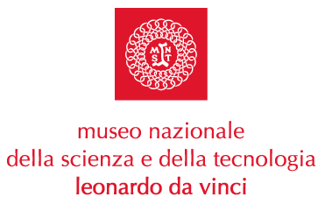

sabato 28 e domenica 29 ottobre 2006

Preparativi per Halloween

Crea festoni e lanterne per la notte delle streghe

Milano, 27 ottobre 2006. Al Museo puoi realizzare con un animatore le decorazioni per la notte di Halloween.
Ogni ora, sabato 28 ottobre, dalle 14.00 alle 17.00, e domenica 29 ottobre, dalle 10.00 alle 12.00 e dalle 14.00 alle 17.00, puoi divertirti ideando simpatici addobbi nei laboratori interattivi “Carta” e “Ceramica”.
Disegna sagome di fantasmi e pipistrelli e ritaglia i festoni da appendere in casa. Modella l’argilla per creare una zucca da illuminare. Età consigliata dai 6 anni in su.

Inoltre durante il weekend puoi assistere, alle 16.00, all’animazione teatrale “Incontra Leonardo. Una città per il Duca” e partecipare, ogni ora, ai percorsi nei laboratori interattivi i.lab Chimica & Materie Plastiche, i.lab Leonardo, i.lab Robotica. Domenica, alle 12.00, 15.00, 17.00, puoi incontrare Xbot, un piccolo robot antropomorfo che parla, si muove presentando se stesso e le proprie capacità.
Tutte le attività sono incluse nel biglietto d’ingresso al Museo e prenotabili il giorno della visita.

Informazioni: www.museoscienza.org | info@museoscienza.it | T 02.48.5551

Museo Nazionale della Scienza e della Tecnologia

“Leonardo da Vinci”
Relazioni Esterne e Comunicazione
Telefono 02.48.555.372 / 381 / 450
Via San Vittore 21 – 20123 Milano

stampa@museoscienza.it

